MEDIENINFORMATION

Stefanie Hansen, AVIAREPS Tourism GmbH, Josephspitalstraße 15, 80331 München
E-Mail: ligurien@aviareps.com, Tel: + 49 (0) 89 / 55 25 33 437

Wiederholte Rekordleistung für die Region Ligurien

Die italienische Region Ligurien führt auch in diesem Jahr wieder das Ranking der mit Blauen Flaggen ausgezeichneten italienischen Strände an

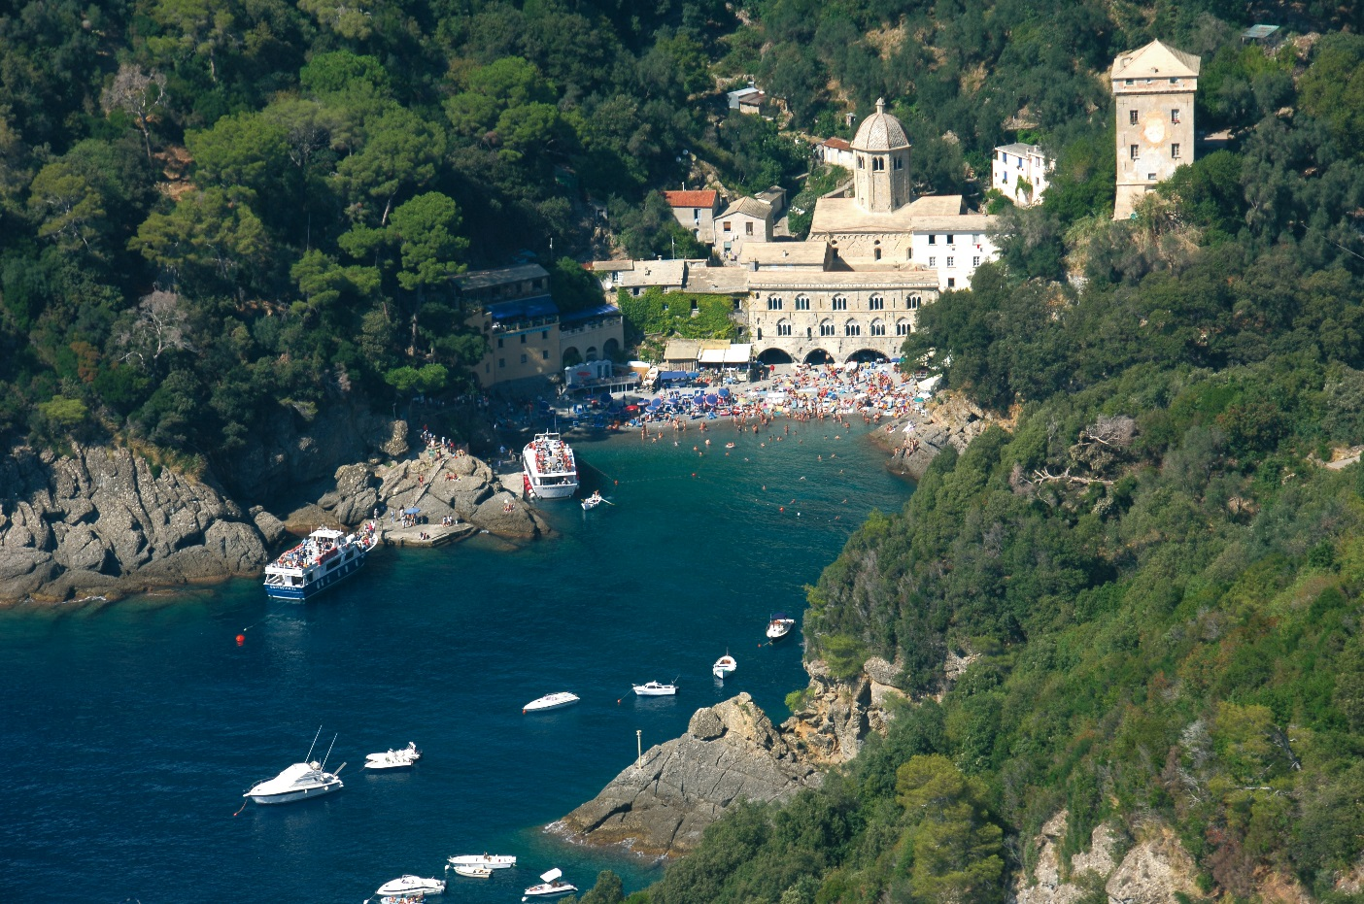

San Frutuosso di Camogli, Foto Credit: Photo Archive Regional Agency In Liguria

Mai 2018

Die Auszeichnung „Bandiera Blu“, wird von der Umweltstiftung F.E.E. (Foundation for Environmental Education) für Badestrände vergeben, die strenge Kriterien hinsichtlich Sauberkeit und Ausstattung erfüllen. Insgesamt 27 Strände an der Küste Ligurien erfüllen die Vorgaben für die Bandiera Blu und bestätigen Liguriens Stellung als einer der führenden Anbieter von Qualitätstourismus in Italien. Die Auszeichnung ist auf das kontinuierliche und konstante Engagement der Region Ligurien für höchste Qualität und bestes Angebot an den Stränden zurückzuführen, das auch in Zukunft fortgesetzt wird.

Die Blaue Flagge ist ein weltweit anerkanntes Umweltzeichen, das unter der Schirmherrschaft der Stiftung für Umwelterziehung betrieben wird. Der Hauptsitz befindet sich in Kopenhagen, Dänemark. Um sich für diese prestigeträchtige Auszeichnung zu qualifizieren, müssen eine Reihe strenger Umwelt-, Bildungs-, Sicherheits- und Zugangskriterien erfüllt werden. Durch die enge Zusammenarbeit mit den Mitgliedern arbeitet die Stiftung für Umwelterziehung unermüdlich daran, die Expansion des Programms zu gewährleisten, und dass die hohen Standards der Blauen Flagge international aufrechterhalten werden.

Zu den Stränden mit erneuter Auszeichnung gehört beispielsweise der Spaggia Arma di Taggia in der Nähe von San Remo inklusive Volleyballfeld, Kinderspielplatz und Sonnenliegen oder der Strand in Finale Ligure, der zu den beliebtesten Stränden der Deutschen gehört. Ein Geheimtipp unter den Stränden mit Blauer Flagge ist der Strand des Nachbarortes von Finale Ligurie „Noli“ mit der Bucht Capo Noli, die über einen besonders schönen Sandstrand verfügt. Die Bucht San Fruttuoso bei Genua ist für ihr unglaublich türkisfarbenes Wasser bekannt. San Fruttuoso ist nur mit dem Boot oder über einen kleinen Wanderweg erreichbar. Hier lässt sich der Strandausflug perfekt mit einem Besuch der gleichnamigen, historischen Abtei verbinden. Jeder der Strände überzeugt mit seiner ganz persönlichen Note, unmöglich hier einen Favoriten zu finden.

Folgende Strände wurden in Ligurien 2018 wieder mit dem Qualitätssiegel ausgezeichnet:

Provinz Savona:
• Ceriale (Litorale)
• Borghetto Santo Spirito (Litorale)
• Loano (Spiaggia Levante Porto, Spiaggia di Ponente)
• Pietra Ligure (Ponente)
• Finale Ligure (Spiaggia di Malpasso-Baia dei Saraceni, Finalmarina, Finalpia, Spiaggia del Porto, Varigotti, Castelletto San Donato)
• Noli (Capo Noli-Zona Vittoria-Zona Anita-Chiariventi)
• Spotorno (Lido)
• Bergeggi (Il Faro, Villaggio del Sole)
• Savona (Fornaci)
• Albissola Marina (Lido)
• Albisola Superiore (Lido)
• Celle Ligure (Levante e Ponente)
• Varazze (Arrestra, Ponente Teiro, Levante Teiro, Piani D'Invrea)

Provinz Imperia:
• Bordighera (Capo Sant'Ampelio Zona Ovest e Capo Sant’Ampelio Zona Est)
• Taggia (Arma di Taggia)
• Santo Stefano al Mare (Baia Azzurra, Il Vascello)
• San Lorenzo al Mare (U Nostromu - Prima Punta, Baia delle Vele)

Provinz Genua
• Camogli (Spiaggia Camogli Centro – Levante, San Fruttuoso)
• Santa Margherita Ligure (Scogliera Pagana,Punta Pedale, Paraggi, Zona Milite Ignoto)
• Chiavari (Zona Gli Scogli)
• Lavagna (Lungomare)
• Moneglia (Centrale/La Secca/Levante)

Provinz La Spezia:
• Framura (Fornaci)
• Bonassola
• Levanto (Ghiararo, Spiaggia Est La Pietra)
• Lerici (Venere Azzurra, Lido, San Giorgio, Eco del Mare, Fiascherino, Baia Blu, Colombo)
• Ameglia (Fiumaretta)

Weitere Informationen unter: https://www.lamialiguria.it/en/component/content/article/145-events/1201-liguria,-the-most-beautiful-sea-in-italy.html?Itemid=572

Über Ligurien
Ligurien liegt im Nordwestern Italiens, im Norden angrenzend an das Piemont, im Südosten an die Toskana und im Westen an Frankreich. Im Süden begrenzt das Tyrrhenische Meer die Region, welche sich in die vier Provinzen Imperia, Savona, Genua und La Spezia gliedert. Auf einer Fläche von ca. 5.400 Quadratkilometern erstrecken sich äußerst kontrastreiche Landschaften und Vegetationszonen. Die über 200 Kilometer lange Küste lässt sich unterteilen in die Riviera di Ponente und Riviera di Levante. Hügel- und Bergland sind den Ligurischen Alpen und dem Apennin zugehörig. Charakteristisch für Ligurien ist neben den an Steilküsten gelegenen verschachtelten Dörfern und malerischen Küstenorten die unberührte Natur im Hinterland. Badestrände, Wanderrouten, Bergpanoramen und italienische Kultur begeistern Familien, Naturfreunde und Ruhesuchende das ganze Jahr über
bei vergleichsweise mildem mediterranem Klima. Während die Hauptsaison zwischen März und Oktober Urlauber mit hochsommerlichen Temperaturen an die Badestrände zieht, eignen sich Frühjahr und Herbst ideal für Aktivurlaube. Neben klassischen Sehenswürdigkeiten wie der Haupt- und Hafenstadt Genua, der spektakulären Steilküste Cinque Terre, den Gebieten der »Blumenriviera« und der Halbinsel Portofino ist Ligurien über die Grenzen hinaus bekannt für sein Olivenöl und das berühmte »Pesto alla genovese«. Die Regionale Agentur für Tourismus "in Liguria" fördert und vermarktet seit 1998 das regionale touristische Angebot im In- und Ausland.

Bildnachweis: Photo Archive Regional Agency In Liguria

Hochauflösende Pressefotos sind auf Anfrage bei Stefanie Hansen shansen@aviareps.com erhältlich. Weitere Informationen zu Ligurien gibt es unter https://www.lamialiguria.it/en/

Über AVIAREPS Tourism GmbH
Die AVIAREPS Tourism GmbH ist als Management- und Marketing-Repräsentanz in der Touristik auf die Vermarktung und Öffentlichkeitsarbeit für Destinationen, Hotelketten und andere touristische Marken spezialisiert. Zu ihren Kunden zählen touristische Zielgebiete wie New York City, Las Vegas, Nevada, Ligurien, Mauritius, Trinidad & Tobago, Barbados, Taiwan, Idaho und Süd-Australien. Die AVIAREPS Tourism GmbH ist eine hundertprozentige Tochter der AVIAREPS AG. Die AVIAREPS AG ist international führend im Airline- und Tourismus-Management. Das Repräsentanz-Unternehmen wurde 1994 in Deutschland gegründet und verfügt heute über ein Netzwerk von 60 Niederlassungen in 45 Ländern. Zu den aktuellen Kunden zählen über 100 Fluggesellschaften und mehr als 150 Tourismusunternehmen wie Fremdenverkehrsämter, Hotelketten, Flughäfen, Kreuzfahrtgesellschaften und Mietwagenfirmen. Weitere Informationen unter www.aviareps.com.

